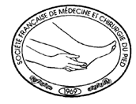
Appel à communications avant le 30 septembre 2026

www.sfmcp.com – drjouet@gmail.com

Vendredi 29 octobre 2026 (journée)
Samedi 30 ocobre 2026 (matinée)

FIAP 14° Paris

.

Titre de la communication:

Auteur(s):

Résumé:

